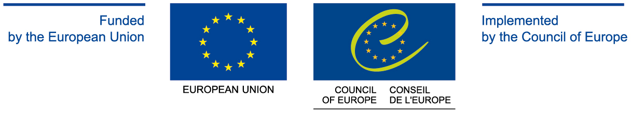

European Union EaP Co-ordinators / Focal Points in Brussels

Frederic VARENNE
Directorate General for Development and Cooperation – EuropeAid (DEVCO)
E-mail : frederic.varenne@ec.europa.eu

Jean-Louis Ville
Direction générale du développement et de la coopération EuropeAid
Chef d'unité Opérations centralisées
pour la Méditerranée, l'Europe, le Moyen Orient et la Politique de voisinage
Tel : 00.32.2.296.22.56
E-mail : Jean-Louis.Ville@ec.europa.eu
Jérôme Legrand
Desk Officer chargé des relations avec le Conseil de l'Europe / Desk Officer for relations with the Council of Europe
Relations Multilatérales / Multilateral Relations
Service Européen d'Action Extérieure / European External Action Service
Union Européenne/European Union
New email address: jerome.legrand@eeas.europa.eu
( +32-2-299.17.50(direct)
Ê +32-2-295.80.81 (fax)

Cristiana Famea
Relations with the Council of Europe
European External Action Service
( +32 2 295 2801 7 +32 2 295 8081
New email address: cristiana.famea@eeas.europa.eu

Kristin de Peyron
Head of Division, Multilateral relations
European External Action Service (EEAS)
Office: CHAR 11/55
B-1046 Bruxelles
Tel. +32 2 298 75 97
E-mail: Kristin.DE-PEYRON@eeas.europa.eu

